Командно-штабные учения в Троснянском районе

В соответствии с организационными указаниями по подготовке и проведению командно-штабных учений с органами управления и силами гражданской обороны и звеньев Орловской областной территориальной подсистемы РСЧС Троснянского района в 2019 году в период с 24 по 25 октября проведены командно-штабные учения с органами управления и силами гражданской обороны и районного звена Орловской областной территориальной подсистемы РСЧС Троснянского района по теме: "Действия руководящего состава районного и объектовых звеньев территориальной подсистемы РСЧС Орловской области при угрозе и возникновении чрезвычайных ситуаций природного и техногенного характера. Выполнение первоочередных мероприятий по гражданской обороне".
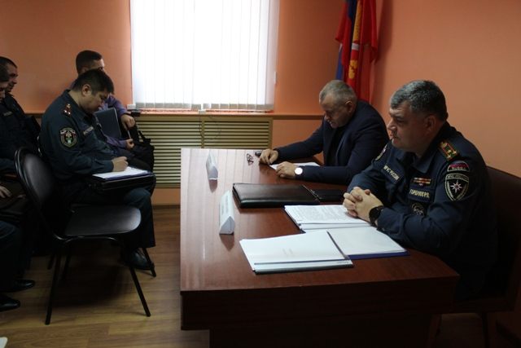

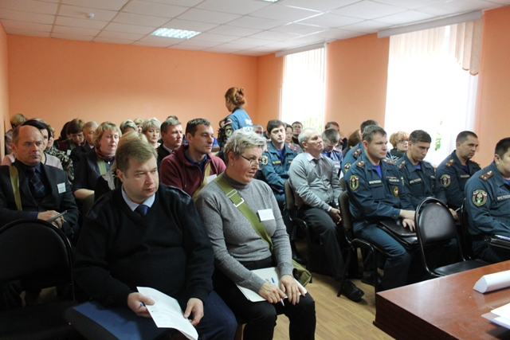 К участию привлекались все организации жизнеобеспечения, их руководители, органы местного самоуправления.
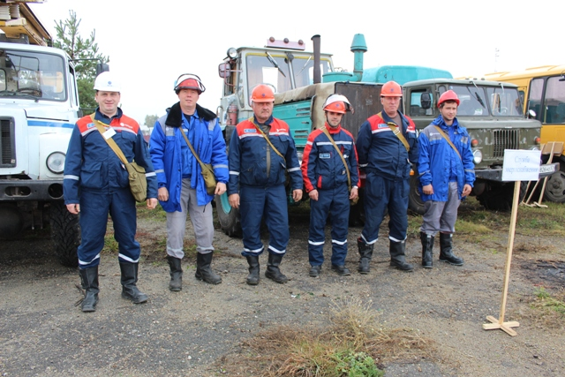

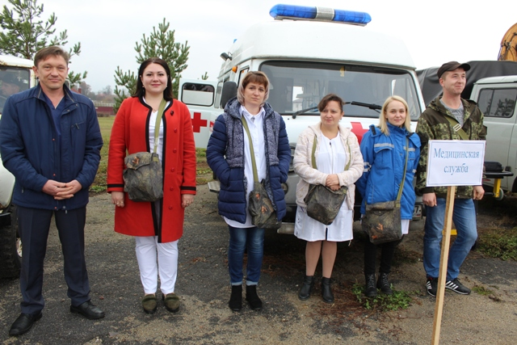
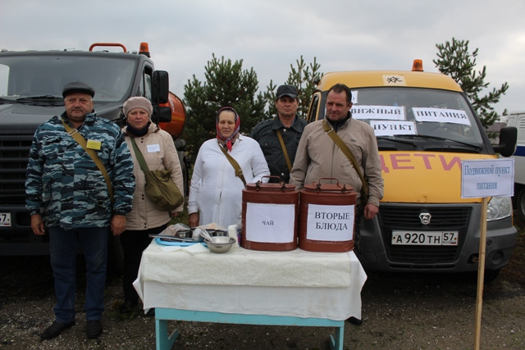 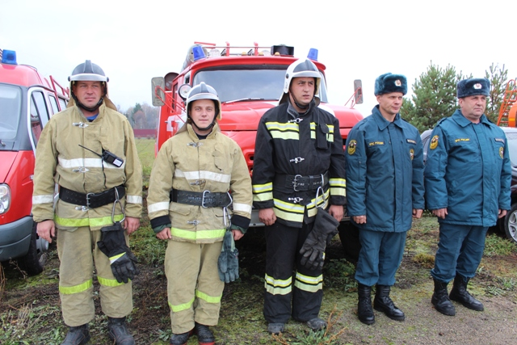 По информации начальника отдела ГО ЧС и МР администрации Троснянского района Светланы Бувиной, были отработаны вопросы по совершенствованию практических навыков должностных лиц, органов управления по делам ГОЧС по следующим направлениям: организация, применение сил и средств при ликвидации чрезвычайных ситуаций в мирное время, решение задач гражданской обороны, достижение слаженности в работе органов управления и сил различных уровней при предупреждении и ликвидации чрезвычайных ситуаций, выполнение мероприятий гражданской обороны, совершенствование вопросов взаимодействия с органами, осуществляющими управление гражданской обороной, а также проверка реальности Планов Гражданской обороны и Планов действий по предупреждению и ликвидации чрезвычайных ситуаций.

